MATERIAL DE USO EXCLUSIVO DO ALUNO |  | MATERIAL DE USO EXCLUSIVO DO ALUNO – FICA EM PODER DO ALUNO:
MATERIAL DE USO EXCLUSIVO DO ALUNO | 1  1  1  1 | Caderno universitário com 100 folhas para Matemática  Caderno universitário com 100 folhas para Português  Caderno universitário com 200 folhas dividido entre História, Geografia, Ciências e Inglês  Estojo com 3 divisórias com: lápis, borracha, apontador, caneta azul, caneta vermelha,  Marca-texto amarelo, cola bastão, tesoura, corretivo tipo caneta
MATERIAL DE USO EXCLUSIVO DO ALUNO | 1  1  1  1  1  1  1  1  1 | Régua de acrílica de 30cm  Grampeador pequeno com grampo  Transferidor e compasso (aula de matemática)  Dicionário escolar da Língua Portuguesa (com reforma ortográfica)  Dicionário escolar da Inglês  Para aula de Artes  Caderno de desenho de 100 folhas para Artes  Estojo de lápis de cor com 12 cores  Lápis HB  Lápis 4B
ENTREGAR NA ESCOLA |  | MATERIAL QUE DEVERÁ SER ENTREGUE NA ESCOLA NO PRIMEIRO DIA DE AULA PRESENCIAL
ENTREGAR NA ESCOLA | 500  1 | Folhas de papel TAMANHO A4, para XEROX (*NÃO SERVEM OS PAPÉIS NOS TAMANHOS: Sulfite, Ofício, Carta/Letter). Favor etiquetar o pacote  Pasta-catálogo na cor azul com grampo e com 40 saquinhos já montados na pasta e com etiqueta com o nome completo
IDENTIFICAR COM O NOME DO ALUNO TODOS OS MATERIAIS.

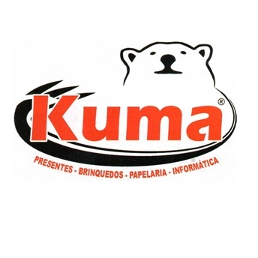
Sugestão de compras:
Loja Kuma Papelaria – a maior papelaria da região!
Rua: Juvêncio de Araújo Figueiredo, nº483 – Perus

